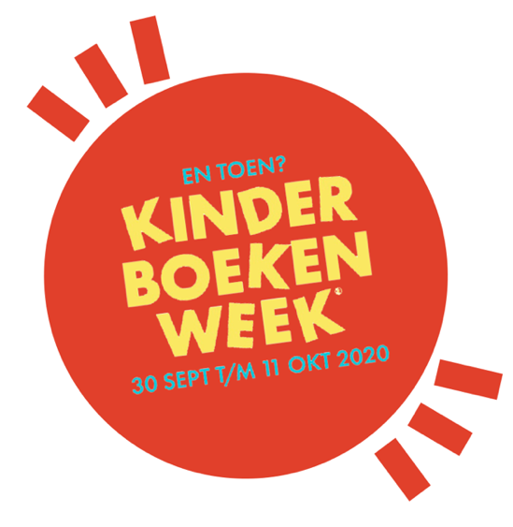
DE BIBLIOTHEEK SCHRIJFWEDSTRIJD

De Bibliotheek daagt jou uit deze Kinderboekenweek!
Doe mee met de Schrijfwedstrijd en maak kans
op een geweldige prijs.

DOE MEE!  Kinderboekenschrijver Rian Visser heeft het begin van een verhaal geschreven. Wil jij haar helpen het verhaal af te maken? Je mag helemaal zelf bedenken hoe het verder verloopt en met wie. Het verhaal moet alleen wel iets te maken hebben met vroeger. Je vindt het begin van het verhaal aan de binnenkant van dit wedstrijdformulier. De Schrijfwedstrijd is vooral geschikt voor kinderen vanaf 8 jaar.  WAT KUN JE WINNEN?  De hoofdprijs voor het winnende verhaal is een speciale rondleiding in Teylers Museum Haarlem met jouw familie + een boekenpakket. De tweede prijs voor drie andere winnaars is een boekenpakket samengesteld door Kinderboekwinkel Kiekeboek. | Hoe werkt het?  1. Schrijf het verhaal af in dit Word-document en sla het op.  2. Ben je klaar? Print dit wedstrijdformulier met je verhaal en lever deze in bij een van de vestigingen van de Bibliotheek  Zuid-Kennemerland. Vergeet niet je naam, leeftijd, woonplaats, telefoonnummer en  e-mailadres te vermelden. Geef het formulier af bij een bibliotheekmedewerker aan de balie en dan krijg je gelijk een leuk cadeautje! Je kunt het formulier ook mailen naar: schrijfwedstrijd@  bibliotheekzuidkennemerland.nl.  3. Je kunt je verhaal inleveren van woensdag 30 sept. t/m maandag 19 okt.  4. Na de sluitingsdatum leest de jury de verhalen en kiezen zij vier winnaars uit.  Begin november worden de winnaars bekendgemaakt.
DIT WEDSTRIJDFORMULIER IS VAN:

Naam:

Leeftijd:

Woonplaats:

Telefoonnummer:

E-mailadres:
DE GEHEIME TUNNEL

Gesprek tussen twee kinderen op het schoolplein:

‘Kom je vanavond bij mij logeren?’
‘Dat is goed. Wil je iets speciaals gaan doen? Je kijkt zo geheimzinnig.’
‘Ja, dat klopt. Je mag het tegen niemand zeggen. Beloofd?’
‘Beloofd!’
‘Je weet toch dat wij in een oud huis wonen, middenin de stad? En dat we een grote kelder hebben?’
‘Ja?’
‘Gisteren zocht ik mijn skateboard. Mijn moeder dumpt alles wat haar in de weg staat in de kelder. Dus ik haalde alles overhoop. Helemaal achterin, achter een oud drumstel en een wieg, vond ik een deur in de muur! Er stond een tekst op: DEZE DEUR MOET VOOR EEUWIG GESLOTEN BLIJVEN. Op de deur zat een slot, maar het hout was zo verrot dat ik hem makkelijk kon openduwen.’
‘Maar die deur moest eeuwig gesloten blijven!’
‘Die eeuw is vast allang voorbij.’
‘Voor eeuwig betekent voor altijd.’
‘Jammer dan. Ik heb de deur dus geopend. Er zat een tunnel achter.’
‘Een tunnel? Waarheen?’
‘Dat weet ik niet. Ik heb twee passen gezet en daarna vond ik het te eng om door te lopen.’
‘Misschien gaat hij naar dat kasteel, net buiten de stad. Of naar een ondergrondse grot uit de oertijd. Of naar een schatkamer uit de Romeinse tijd. Of naar …’
‘Geen idee! Het kan van alles zijn… Daarom moet jij mee. Jij weet veel van geschiedenis.
‘De tunnel kan ook een soort tijdmachine zijn. Misschien brengt hij ons echt naar een andere tijd.’
‘Haha! Jij leest te veel boeken.’
‘Je kunt nooit te veel boeken lezen. Daardoor weet ik zo veel van geschiedenis. Wauw, dit is spannend! Ik neem een zaklamp mee.’
‘Neem ook maar een mondkapje mee. Er kwam een rare lucht uit die tunnel.’
‘Zullen we meteen na schooltijd gaan?’
‘Nee, dan merken mijn ouders het. Misschien blijven we wel een paar uur weg. In de nacht zal niemand ons missen.’

MIJN VERHAAL

